Nama : Andrew

NIM : 2540119601

**Navigation:**



Pada navigation terdapat 5 navigasi, yaitu home, program, launches, vehicles dan register. Dimana masing-masing page akan memiliki active page yang berbeda. Untuk navigasi ke register memiliki box yang mana jika di hover akan menampilkan outline. Logo dari spacetd juga dapat di klik yang mana akan mendirict ke homepage.

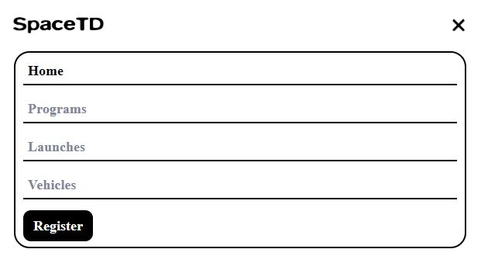

Jika responsive di bawah 729 px semua navigasi akan masuk ke hamburger menu.

**Footer:**

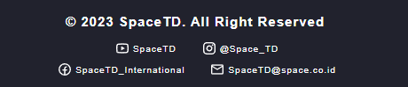

Pada bagian footer menjelaskan sosial media dari spacetd dan juga copyright dari spacetd. Pada responsive akan mengecilkan membagi 2 social media.

**Page Home :**

Pada home page terdapat 3 bagian, yaitu video, count, dan vision:

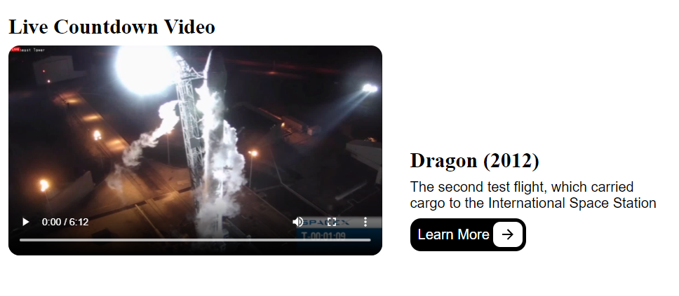

Pada video terdapat video proses peluncuruan roket spacetd dengan nama mission dragon pada tahun 2012 dimana video tersebut akan autoplay pada saat page dibuka dan terdapat kontrol terdapat video tersebut. Selanjutnya terdapat text yang menjelaskan judul video tersebut dan beberapa deskrisi. Terdapat juga button yang akan mendirect user ke tempat misson tersebut.

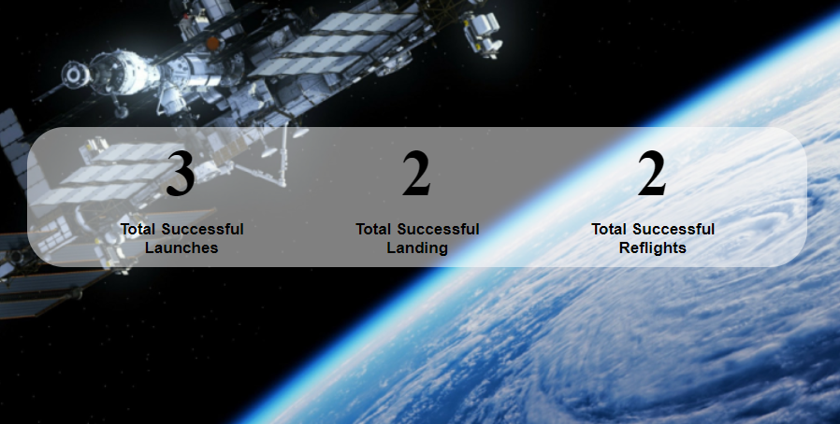

Pada bagian count terdapat 3 bagian total pertama ada total roket yang berhasil meluncur, yaitu 3. Selanjutnya adalah roket yang succes landing 2 dan roket yang mengalam penerbangan ulang 2. Selain itu di page ini terdapat fitur hover pada bagian box tengah yang mana akan memperjelas tulisa.

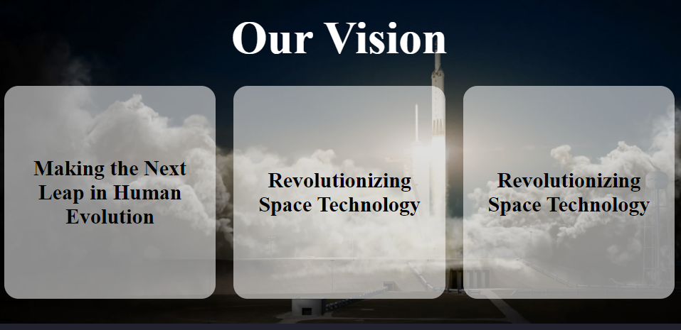

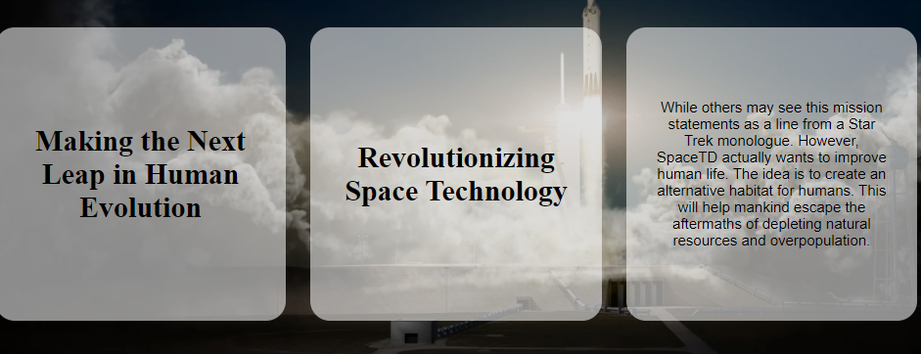

Pada bagian vision terdapat 3 box yang mendekrispikan vision dari spacetd dimana awalnya tidak ada deskrip hingga mouse hover pada masing-masing konten akan memperlihatkan deskripsi dari masing-masing vision.

**Page program :**

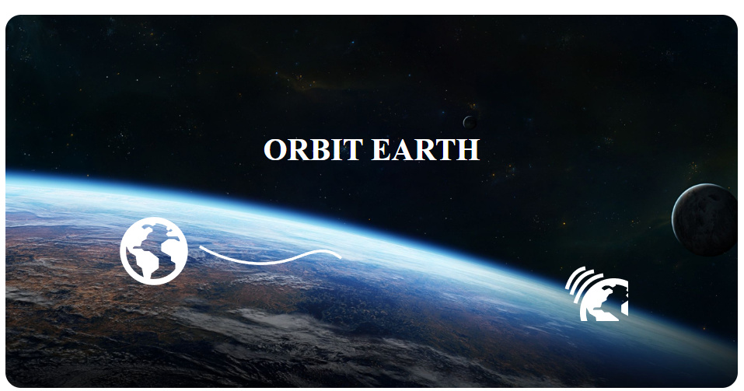

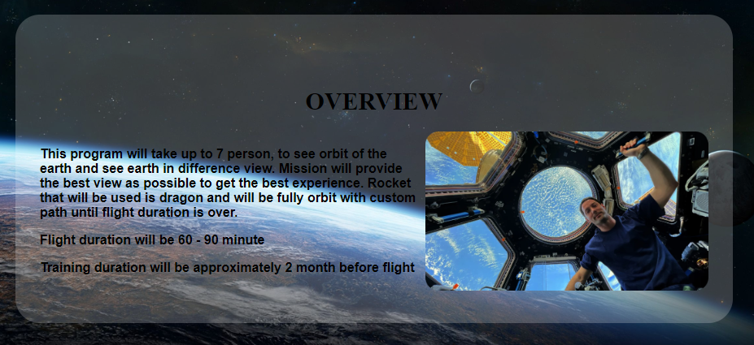



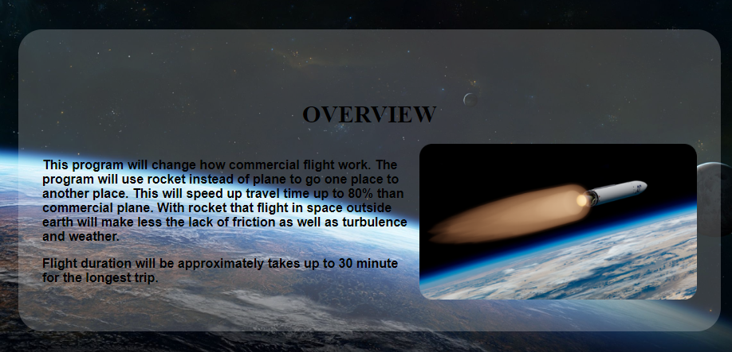

Pada page ini terdapat 2 prorgam dari space td. Jika screen diatas 729px akan memperlihatkan animasi yang menunjukan program tersebut.

Program pertama orbit earth pada page ini akan menjelaskan path orbit earth yaitu program yang membawa orang melihat orbit. Box ini juga dapat di hover yang akan mejelaskan lebih mendetail mengenai program tersebut. Untuk program kedua sama seperti program pertama fitur yang membedakan deskripsi dan programnya. Deksripsi akan menjelaskan berapa lama durasi dari program dan penjelsan singkat dari program serta gambaran dari program.

**Page launches :**

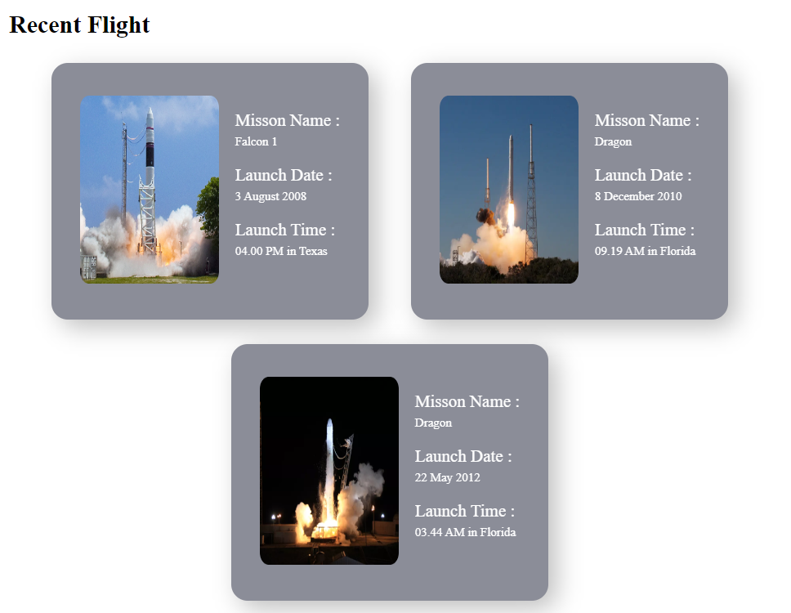

Pada page ini akan menjelaskan peluncuran roket dari tahun 2008 hingga 2010 dan terbagi menjadi 3 box. Dengan deskrip mission name, lanch date, dan launch time. Terdapat juga gambar dari masing peluncuran roket.

**Page vehice :**

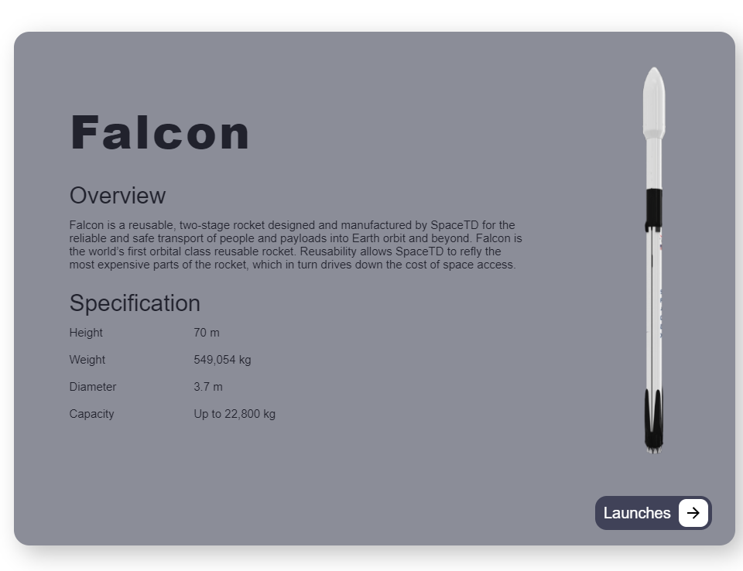

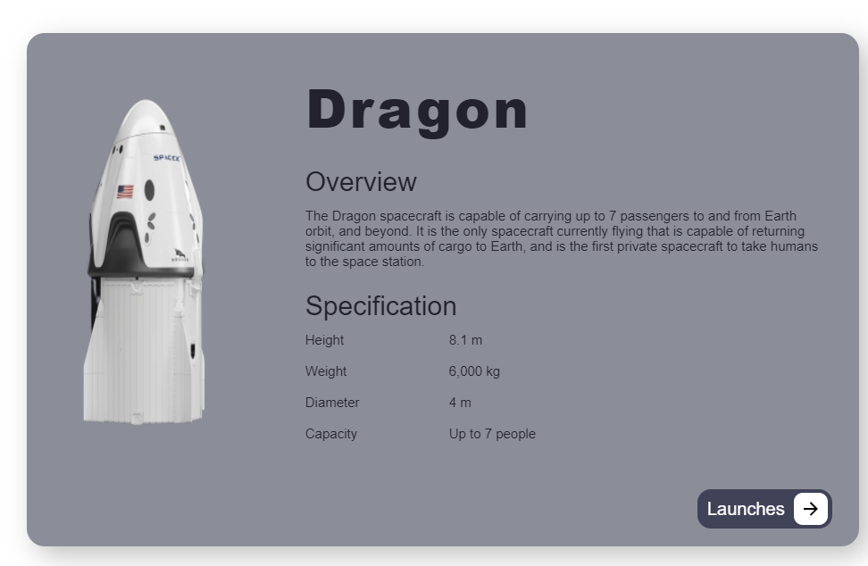Terdapat 2 vehice disini, yaitu falcon dan juga dragon dimana masing-masing vehicle terdapat penjelasan dari roket tersebut dan juga beberapa spesifikasi. Pada page ini memiliki button di setiap vehicle yang akan mendirect user ke page launches.

**Page register:**

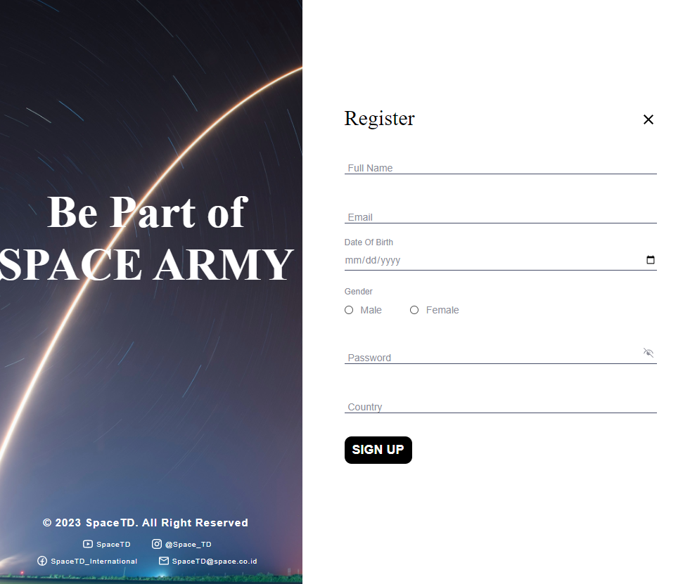

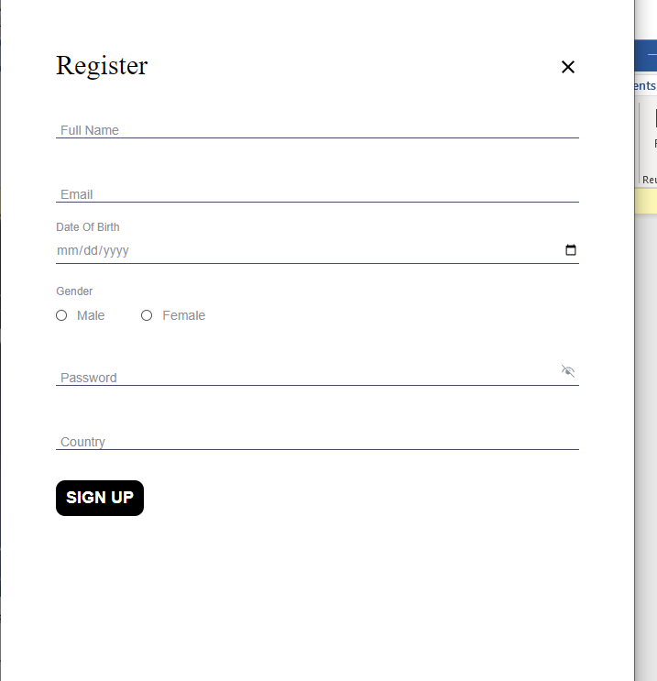

Pada page ini jika page diatas 800px akan muncul bagian kanan yang terdapat quotes serta dengan footer. Selanjutnya terdapat baigan register.

Pada register terdapat beberapa input, yiatu :

* Full name memiliki validasi jika user memasukan special character dan angka input akan berubah warna merah dan memunculkan notifikasi berlaku juga jika input tidak diisi.
* Email pada bagian terdapat validasi jika user mengisi email kurang dari 12 character. Selain itu terdapat validasi jika user menginput dot dan @ di awal email dan validasi untuk menghitung jumlah dot yang tidak boleh lebih dari 3 dan untuk @ yang harus ada dan tidak boleh lebih dari satu. Untuk validasi end terdapat beberapa yaitu harus .co.id, .com atau .org. Jika validasi tidak terpenuhi akan berubah warna merah dan memunculkan notifikasi berlaku juga jika input tidak diisi.
* DOB pada validasi akan terdapat validasi jika tahun lebih dari 2023. Jika validasi tidak terpenuhi akan berubah warna merah dan memunculkan notifikasi berlaku juga jika input tidak diisi.
* Gender terdapat validasi jika user tidak memilih salah satu dan akan merubah text male dan female menjadi merah.
* Password terdapat beberapa validasi yaitu harus ada 1 kapital letter, 1 letter biasa, 1 special character, dan 1 number. Selain itu panjang text harus lebih dari 12 dan kurang dari 24. Jika validasi tidak terpenuhi akan berubah warna merah dan memunculkan notifikasi berlaku juga jika input tidak diisi.
* Country validasi disini jika user tidak menginput sesuai data yang diberikan. Jika validasi tidak terpenuhi akan berubah warna merah dan memunculkan notifikasi berlaku juga jika input tidak diisi.

Jika semua validasi terpenuhi user menekan signup akan muncul popup dan akan mendirect user dalam waktu 5 detik ke halaman homepage.

Notifikasi error akan muncul jika validasi salah dan akan hilang dalam waktu 7 detik atau dapat di close manual.

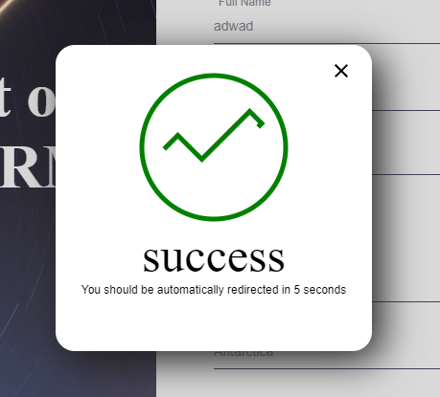

Jika user mengklik icon close di sebelah kanan register akan mendirect user ke homepage.

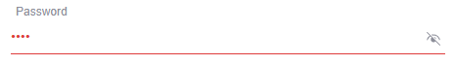

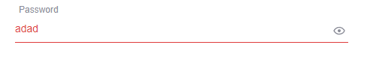

Jika user mengklik tombol mata di password akan menampilkan password yang dia tulis.

Refrensi :

https://bstrategyhub.com/spacex-mission-statement-vision-core-values-analysis/

https://www.spacex.com/

https://dribbble.com/shots/15242967-LOOTBEAR-Landing-Page-Hero-header

https://www.nytimes.com/2010/12/09/science/space/09rocket.html

https://arstechnica.com/science/2021/03/after-two-failures-spacex-needed-a-win-in-2008-would-it-get-one/

https://www.nasa.gov/exploration/commercial/cargo/spacex_launch.html